Lundi 30 mars 2020 – Monday, 30th March 2020 - CE2

Good morning class ! I hope you’re fine today ! This is our 3rd week together. Have fun !
Français
- Le phonème [ ø ] et ses graphies

- Lecture :
Lis une première fois le texte dans ta tête pour en prendre connaissance. Lis-le une deuxième fois silencieusement en essayant de mettre le ton. Maintenant, tu es prêt(e) : lis-le à haute voix.
« - Voulez-vous des œufs ? demande la vache aux bœufs, je n’en ai pas sur le feu, mais si vous en voulez, je peux vous en cuire deux.
– On ne veut pas d’œufs, disent les bœufs en roulant de gros yeux, tu ne sais pas que les bœufs ne mangent pas d’œufs ?
– Ce que les bœufs deviennent capricieux quand ils sont vieux ! », soupire la vache.
Et c’est elle qui mange les œufs. »

Dictée n°1 sur le son [ ø ]
A dicter à votre enfant (si vous travaillez / télétravaillez et que vous manquez de temps pour ce faire, le fichier audio est sur le site de l’école)
" Quand tu as un petit creux, est-ce que tu manges des œufs ? Les Anglais, eux, en mangent au petit-déjeuner.
Les touristes ont été heureux de découvrir ce lieu magnifique.
Avec son nouveau traitement, papi va un peu mieux. »
- Votre enfant s’auto-corrige. Si des erreurs subsistent, lui montrer le mot concerné et lui demander de faire une proposition de correction : il a le droit de regarder dans son mémo français pour la conjugaison.

- Le présent des verbes en -ir– oir et -re : phase d’apprentissage

Leçon

- Regarde attentivement la vidéo des fondamentaux sur les verbes en -ir – oir et -re

https://lesfondamentaux.reseau-canope.fr/discipline/langue-francaise/grammaire/temps-simples-de-lindicatif-prendre-appui-sur-les-regularites/le-presentdes-verbes-en-ir-oir-re.html

- Puis recopie soigneusement sur ton mémo Français (sur une nouvelle page) le début de la leçon (tu écriras la suite demain) :
Le présent de l’indicatif des verbes en -ir, -oir et -re

finir | courir | venir
je finis  tu finis  elle finit  nous finissons  vous finissez  ils finissent | je cours  tu cours  elle court  nous courons  vous courez  ils courent | je viens  tu viens  elle vient  nous venons  vous venez  ils viennent

- Ecris et mémorise ces trois verbes (en utilisant notre méthode) : c’est très important ! Tu dois les connaitre par cœur.

Exercice 3 et 4 p.197

- La nature et la fonction : réinvestissement

Exercice 1 p.161

Mathématiques
1- Numération :
Écrire le nombre en lettres sur ton cahier : 1 418
Ecris le nombre de cubes de mille (M), le nombre de plaques de cent (C), de barres de dix (D) et de cubes unités (U) qu’il faut pour fabriquer :
- trois-mille-sept-cent-soixante-douze
- quatre-mille-six-cent-vingt-sept
- cinq-mille-neuf-cent-quatre-vingt-quatre

2- Calcul mental :
Cherche sur ton cahier : 130 + … = 240 ; 1 450 + … = 1 538 ; 373 –… = 341

3- Multiplication par 10
- Regarde attentivement la vidéo « Multiplier par un nombre se terminant par 0
https://lesfondamentaux.reseau-canope.fr/discipline/mathematiques/operations/multiplication-a-un-chiffre/multiplier-par-un-nombre-se-terminant-par-0.html

- Puis recopie soigneusement sur ton mémo Maths (sur une nouvelle page) la leçon suivante :
Leçon : Multiplier par 10
Quand je multiplie un nombre par 10, c’est comme multiplier par 1 dizaine. Donc le nombre a 10 fois plus d’unités, 10 fois plus de dizaines, 10 fois plus de centaines…

Quand on multiplie un nombre par 10, cela signifie qu’on donne à chaque chiffre une valeur 10 fois plus grande.

Par exemple : 24 x 10 :
J’écris 24 dans le tableau et si j’ai 10 fois plus d’unités, le chiffre des unités glisse dans les dizaines, et le chiffre des dizaines glisse dans les centaines :

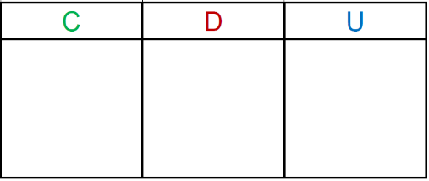
2 4

X 10
X 10

Et donc 24 x 10 = 240
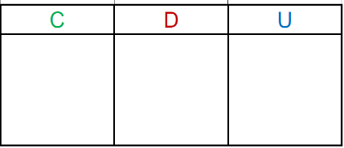
2 4 0

- Calcule : 24 × 20 ; 36 × 30 ; 125 × 40.

4- Problèmes :
 | La boite à énigmes | 1
Le nombre indique le nombre de places libres.

A-Au city parking, il y a 600 places. Combien de voitures sont garées en ce moment ?
B-Combien de places sont libre en ville ?

 | La boite à énigmes | 2
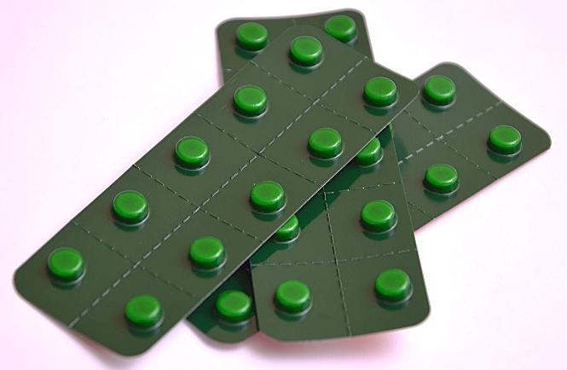
A-Combien de comprimés y a-t-il au total ?
B- Si mon docteur me dit de prendre 2 comprimés le matin et le soir, en aurai-je assez pour une semaine ?

 | La boite à énigmes | 3
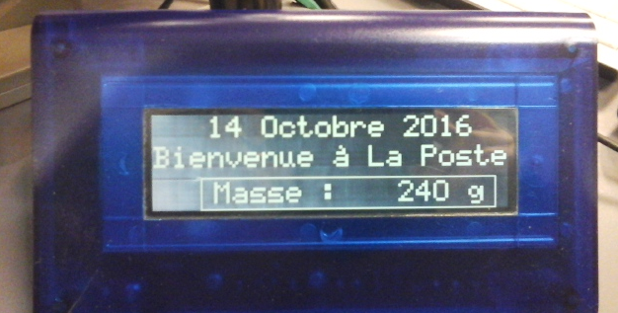
A-Quel est le poids de mon enveloppe ?
B- Il faut payer 1€ pour les lettres de moins de 100g, 2€ pour les lettres de 200 g à 300g et 2€50 pour les lettres entre 300g et 500g. Combien faut-il payer ?

5- Savoir lire l’heure - Entrainement
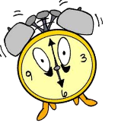 | HORODATOR |  |  | 9
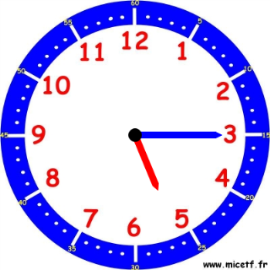 |  | 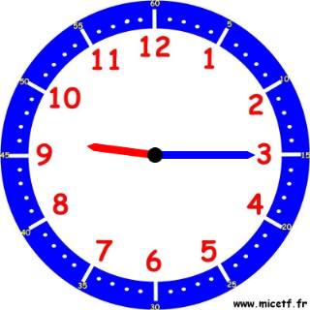 | 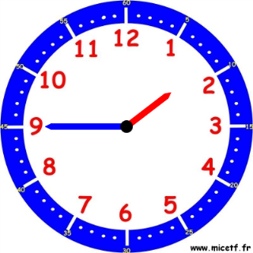
Il est…..h….min |  | Il est…..h….min | Il est…..h….min
 | HORODATOR |  |  | 10
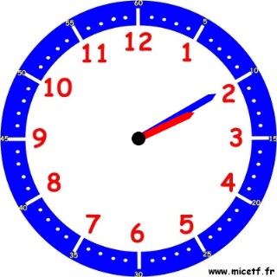 |  | 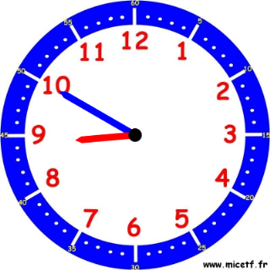 | 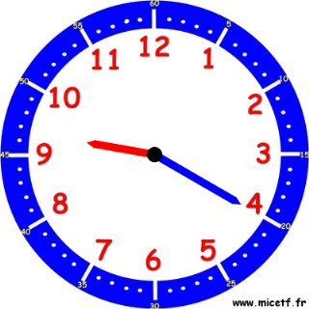
Il est…..h….min |  | Il est…..h….min | Il est…..h….min

6 – Géométrie / la symétrie : - Entrainement
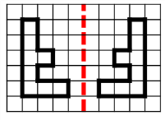 | LE MIROIR | 2
Trouve et trace en rouge les axes de symétrie :
(devine tout d’abord combien il y a en – essaie de reproduire la figure sur ton cahier – trace les axes que tu as trouvé)

English – food

Sur le site : https://www.gamestolearnenglish.com/
Aller sur la Fast English / Fast / Food 1 : Entraine-toi à reconnaitre les aliments de plus en plus vite ! Attention : essaie de ne pas lire les mots, écoute-les !

Enseignement moral et civique – le permis piéton
S’entraîner avec le fiche jointe.

